更多澳大利亚人醒来，发出强烈反对声！

[有理儿有面](javascript:void(0);)

**有理儿有面**

微信号 youli-youmian

功能介绍 你说是不是

2023-03-11[原文](https://mp.weixin.qq.com/s?__biz=Mzg3MjEyMTYyNg==&mid=2247584247&idx=2&sn=c937b0f57e942354ed19eb3a8377398f&chksm=246b042a82c78a60d70eb7c7902cdec79c62f66567a9317513fb60d61be50a9eb282ae7f5665&scene=27#wechat_redirect&cpage=127) 发表于

收录于合集

以下文章来源于补壹刀 ，作者补刀客



补壹刀

.

为民族复兴鼓与呼





**全文共4317字，图片7张，预计阅读时间为12分钟。**

**文章转载自“补壹刀”。**



▼

美国总统拜登近期频繁与欧洲领导人会面，一个主要内容就是拉着欧洲协调应对所谓的“中国威胁”。

在与德国总理朔尔茨密会之后，当地时间3月10日，拜登在白宫会见欧盟委员会主席冯德莱恩。**有媒体透露，双方讨论的内容可能包括“一旦北京对俄罗斯提供武器，如何实施对华制裁”。**

在冯德莱恩来之前，拜登政府公布了2024财年的8420亿美元军费预算，也是想让欧洲人“学着点”，继续加大军费支出，共同应对中俄。

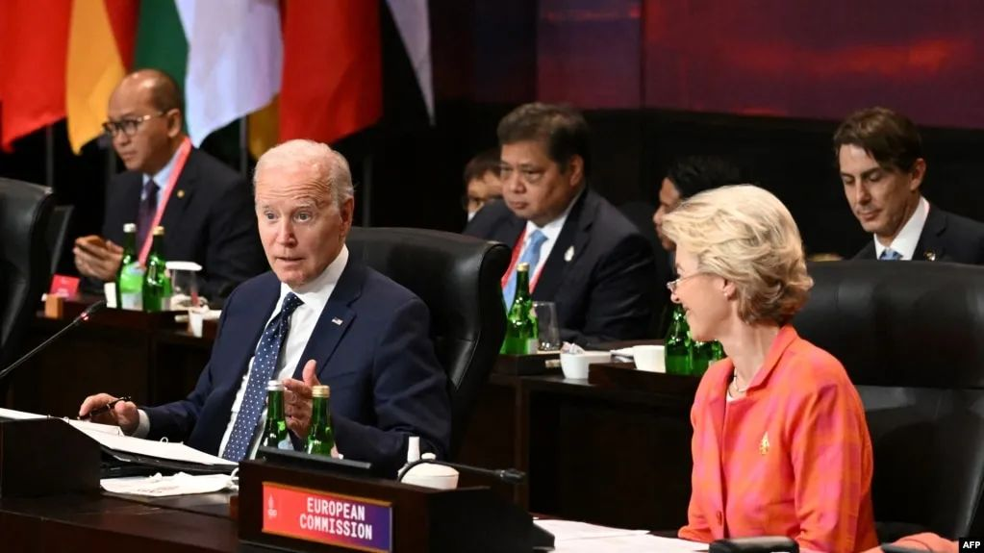

当然，美国人也知道欧洲方面对《削减通胀法》有着非常大的不满，拜登可能会借这次与冯德莱恩的会谈，缓和一下欧洲方面的怒气。

而在与冯德莱恩会谈后，拜登很快还要跟英国首相苏纳克和澳大利亚总理阿尔巴尼斯会谈，这个“奥库斯”安全同盟很可能正式公布他们的“主菜”，如何帮助澳大利亚打造核动力潜艇。

不过，就在美国不断武装澳大利亚成为亚太“重要打手”的时候，澳大利亚国内一些人士似乎并不希望就此被美国绑上“军事介入台海”的战车，他们发出了强烈的反对声。







1





美国媒体称，拜登在白宫与冯德莱恩的会谈，一方面将聚焦“如何应对中国威胁”，从当前看美欧更关注“中国可能在军事上帮助俄罗斯”；另一方面，两人还将讨论华盛顿在《削减通胀法》下补贴美国公司而引起的欧洲不满。

近期，美欧领导人进行了一系列高层外交会议，这次拜登与冯德莱恩的会晤是最新的一场。

本来这些会议都有一个主题，就是在俄乌冲突一年后如何协调支持乌克兰。

上个月，拜登突访基辅会见乌克兰总统泽连斯基，然后前往华沙与波兰总统杜达和布加勒斯特九国领导人会面。在此之后，拜登上周在华盛顿会见了德国总理朔尔茨。

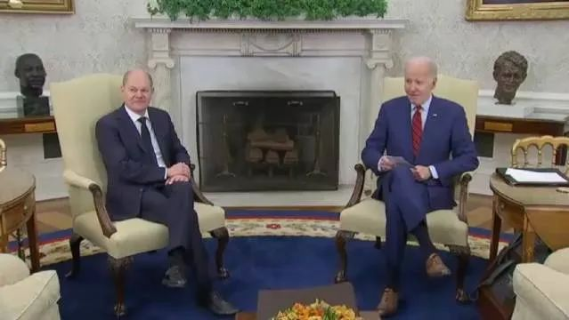

**而借着俄乌冲突一周年，美国在讨论中频繁夹带“私货”，通过五角大楼获得的情报或者主流媒体，向外界渲染“中国有可能向俄罗斯提供武器支持”。**华盛顿的政治人物，一会儿威胁说，“情报反映出这种迹象，如果中方真的这么做，美国将启动制裁”；一会儿又放风说，目前还没有看到中方这么做。

这很难不让人怀疑，美国是在故意炒作，以此吓唬欧洲国家，令后者加入到自己的“对华激烈竞争”战略中。

然而，冯德莱恩对于支持美方警告中国“不要向莫斯科提供武器”还是比较谨慎的。本月早些时候在与德国总理朔尔茨举行的新闻发布会上，她表示，“到目前为止没有证据表明中国正在这样做”，就此讨论对北京的制裁问题是一个“假设性问题”。

种种迹象来看，美国政治精英似乎在这个问题上还是不罢休。

不过，冯德莱恩这次访美也有她的“核心议题”，恐怕美国人很难用“中国威胁”因素来分散欧洲的注意力。

那就是拜登当局计划根据《削减通胀法》向美国公司提供3690亿美元的“绿色补贴”和税收抵免，旨在到2030年将碳排放量减半。欧盟认为这是非常有歧视性的政策，对欧洲企业是非常不公平的。

所以，要想欧洲继续地缘政治竞争中站在自己一边，美国就必须拿出自己“对盟友的诚意”。

据美欧媒体分析，拜登和冯德莱恩这次会谈很可能会开启一场谈判，核心是允许欧盟拥有类似于自由贸易协定伙伴的地位，从而可能从《削减通胀法》的一项条款中豁免，该条款要求用于制造电池的矿物中的一定比例是在国内生产或来自自由贸易协定伙伴。

就在与冯德莱恩会面的前一天，**拜登刚刚公布了高达6.8万亿美元的2024财年联邦预算，而且还声称需要更多资金应对中国的经济军事影响力。这一点，从拜登政府列出总金额为8420亿美元的国防预算案可以看出。**

白宫还在预算摘要中专门强调：“中国是美国唯一一个既有重塑国际秩序的意图，也有越来越多的经济、外交、军事和技术力量来做到这一点的竞争对手。”

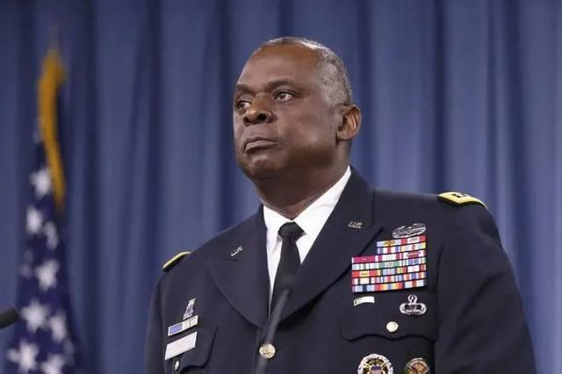

针对这份国防预算案，美国国防部长奥斯汀解释称，主要目的是为美国军队增加必要的资源，以便于美方能够更好的应对来自中国的“进逼挑战”。

奥斯汀称，美军需要持续性的创新和现代化，只有这样做，美军才能够在不断发生变化的环境中保持良好的作战弹性。因此，增加国防预算，对于美军来说，是一件十分必要且非常紧急的事情。

但是，如果从金额上看，以2022年为例，美国军费开支全球第一，高达7666亿美元。中俄两国排在第二名和第三名，分别为2424亿美元和897亿美元。就算中俄两国军费开支加起来，也连美国军费一半都不到。

而且，在拜登政府抛出这份预算计划之际，美国正面临一场迫在眉睫的、党派分歧极大的辩论，即如何提高美国31.4万亿美元的债务上限——政府可以借贷的用于支付费用的资金上限。

如果拜登和国会无法在未来几个月就提高债务上限达成一致，美国可能会首次违约，这会是一场可能影响世界市场并增加美国失业率的金融灾难。







2





在与冯德莱恩会晤三天后，美国总统拜登还有另一场重要会议。这场会议将敲定美英澳“奥库斯”同盟核潜艇建造的具体细节。

据路透社报道，**拜登13日将同澳大利亚总理阿尔巴尼斯、英国首相苏纳克在美国太平洋舰队所在地圣迭戈碰面，主要议题是商谈帮助澳大利亚打造核潜艇的订单，而参观美军核潜艇也是三人会面中的“重要节目”。**

从这个细节也能看出，美国在突出美英澳之间这个小圈子的“军事同盟”色彩。

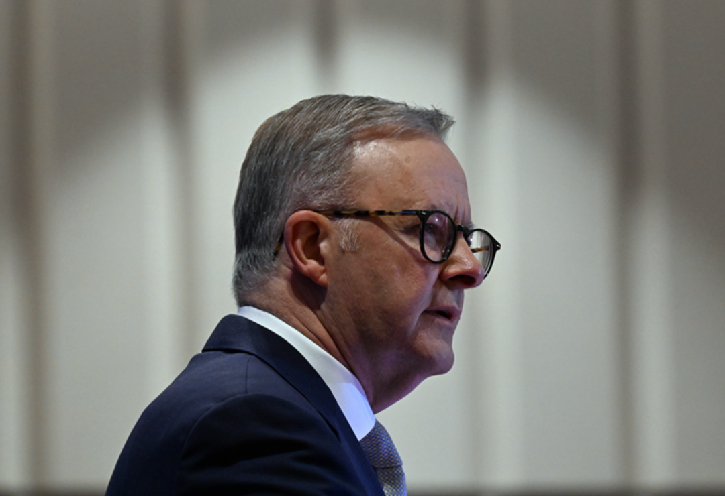

从最初美国推动成立“奥库斯”安全同盟的战略动机来看，就是想在“印太”地区增加一个拥有核潜艇的“帮手”，所以不惜怂恿澳大利亚撕毁了采购法国常规动力潜艇的订单，在背后捅了法国一刀。

因为，一旦澳大利亚拥有了美英提供建造的核动力攻击型潜艇，就能够更好地与美国形成相关情报信息的共享，与美国海军一同协调行动，甚至能够实现潜射巡航导弹的互换使用。

所以，当时就有美国专家称，**这是美英澳三国“共同对抗中国在太平洋地区日益强盛的军力”。**

根据知情人士透露，澳大利亚未来获得的新核动力潜艇舰队，将主要基于英国改进后的设计方案，采用美国零部件和最新技术。而且，在该潜艇计划下将需要数年时间才能建造出第一艘核潜艇。

那么，如何让澳大利亚更早地“拥有”核潜艇呢？

可以说，美国为此是煞费苦心。

华盛顿可能分两步，向澳大利亚出售“弗吉尼亚”级核动力攻击型潜艇，同时将一个核潜艇基地设在澳大利亚，让美国的核潜艇实现在澳大利亚的部署。

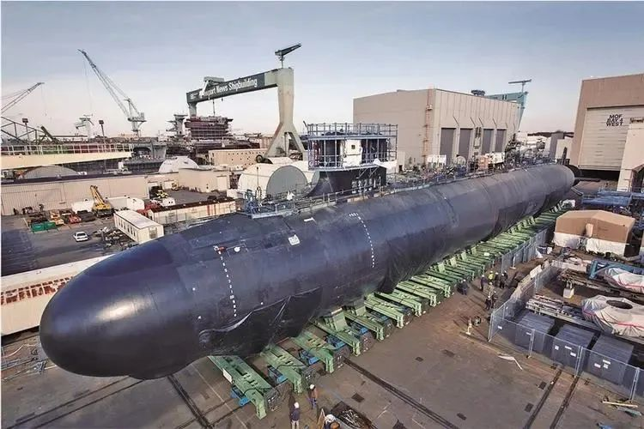

美国4名不愿透露姓名的官员称，作为美英澳“奥库斯”协议一部分，预计澳大利亚在2030年到2040年之间采购多达5艘“弗吉尼亚”级核潜艇。这种潜艇是目前美国海军最先进的攻击型核潜艇，不仅具有强大的攻击能力，而且水下的静音性能也非常优异。

号称在与俄罗斯或中国核潜艇博弈时，能够率先发现对手。

据一名美国官员透露，“奥库斯”协议将分为多个阶段，包括最初在2027年，至少有一艘美国潜艇将部署到西澳大利亚港口；在2030年代初期，澳大利亚将购买3艘“弗吉尼亚”级核潜艇，之后将有加购2艘“弗吉尼亚”级核潜艇的选择权。

**澳大利亚目前拥有一支由6艘常规动力“柯林斯”级潜艇组成的水下舰队，其服务年限将延长至 2036 年。所以，如果按照目前的计划，美英为澳大利亚提供的核潜艇，恰好能够弥补“柯林斯”级潜艇退役带来的空缺。**

而且，核潜艇可以在水下停留的时间比常规潜艇更长，而且更难被发现。

从美国和英国方面在这次会议前的造势来看，一旦这次美英澳宣布了核潜艇建造计划，将成为“奥库斯”三边安全协议签署18个月以来的“里程碑”，仅从涉及的金额来看，预计将成为澳大利亚有史以来最大的国防项目。







3





从美西方媒体的报道以及西方防务专家的分析来看，美英帮澳大利亚提供核潜艇的计划，让很多人联想到，一旦“台海有事”，澳大利亚海军的核潜艇很可能会跟随美军一起，直接介入到武装冲突中。

中方多次表示强烈反对美英澳“奥库斯”核潜艇交易。

3月9日在例行记者会上被问及澳大利亚计划新建核动力潜艇时，中国外交部发言人毛宁表示，“我们认为三国的核潜艇合作构成严重的核扩散风险，冲击国际核不扩散体系，刺激军备竞赛，破坏亚太地区的和平稳定，受到地区国家和国际社会的普遍质疑和反对。”

实际上，这种反对之声已经在澳大利亚国内出现，而且声势越来越大。

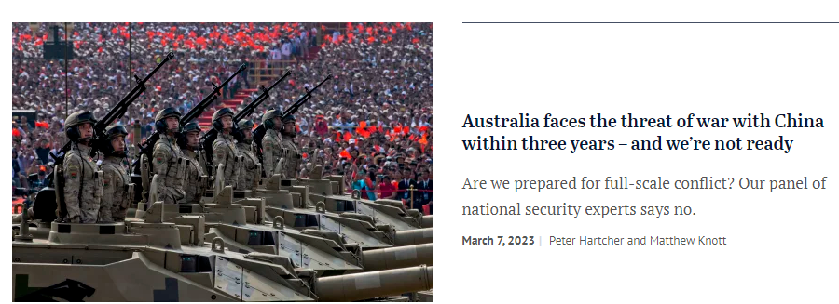

澳大利亚两家主要报纸——《悉尼先驱晨报》和《时代报》自3月7日起，**引述5位澳大利亚将领、前国防部高级官员、战略学者和专家的说法，连续多日以头版头条的形式，大篇幅报道“若解放军对台采取行动可能引发中澳战争”，而澳大利亚民众和军方都尚未准备好。**

这一系列报道在澳大利亚引发关注，也引来了不少批评。

很多澳大利亚人都清楚，如果澳大利亚紧跟美国，就很可能会被卷入“可能爆发的台海冲突”，甚至会成为美国的炮灰。

之前，澳大利亚官方的说法是：澳大利亚将有不到10年的时间，去准备可能爆发的战争。但这次，5位专家认为这个时间表有误导性。他们认为澳大利亚“将在3年内面临印太地区发生武装冲突的前景”。

而这，基本上指的就是可能在台海或南海爆发的军事冲突。

这5位专家认为，**从现在看，澳大利亚可能将发挥重要作用。比如，给予美国军队进入澳大利亚军事基地和飞越澳大利亚的权利，并可能直接参与到战斗中。**

他们一致认为，只要美国出兵，澳大利亚几乎会自动与美国结盟。澳大利亚将成为一个重要的地区行动基地，一旦台海或南海“有事”，会有20万美军涌入，“这增加了解放军导弹袭击澳大利亚军事和其他基础设施的威胁”。

**这种耸人听闻且极具战略煽动性的报道，引起澳大利亚众多读者的回应，大部分是反对澳大利亚与中国开战，并主张以外交和其他手法解决各方冲突。**

澳大利亚国际事务研究所一位中国事务研究员3月9日在《卫报》撰文称，这种类型的评论和分析，夸大了澳大利亚在威慑中国方面的作用，同时低估了该地区其他国家的作用。此外，这类论点通常只考虑战争的军事方面，而忽略了经济和社会后果。

虽然澳大利亚总理阿尔巴尼斯目前并未出面回应这5位专家的报告和报道，不过，与阿尔巴尼斯同党的两位前澳大利亚工党领袖，都出面反驳了该系列的报道。

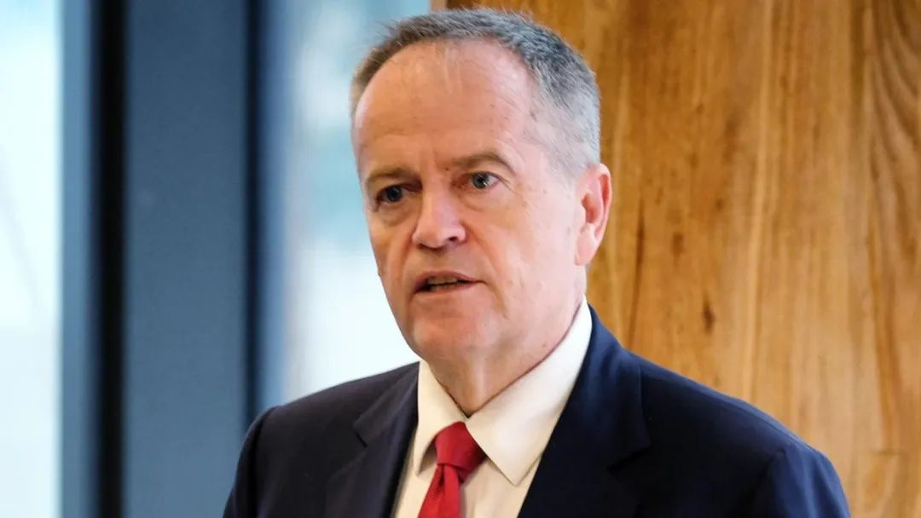

**前澳大利亚工党党魁、也是现任政府服务部部长的比尔·萧藤抨击了这一系列的报道，他在接受澳大利亚媒体采访时说，这种“戏剧性的标题”无益于澳大利亚。萧藤说，“重要的是我们要稳定与中国的关系”。**

工党籍的澳大利亚前总理保罗·基廷更是对该系列报道非常愤怒，公开斥责了刊发报道的这两家澳大利亚媒体。

他此前就曾表示，台湾不是澳大利亚的关键利益。他将台湾的地位描述为中国的“内部问题”。

3月8日，基廷在一份声明中说：“关于澳大利亚与中国的所谓战争风险的报道，是我在50多年来公共事务生涯所目睹的任何报纸中，最令人震惊和具挑衅性的新闻报道。”

基廷强调，这5位专家中，有3位是“常态性的反华评论员”，且每个人都坚定地、长期地认同美国的战略利益。

**基廷还点名批评了负责该报道的媒体人，将他们描述为“大坏蛋”和“挑衅者和战争贩子”。**

可以看出，在美国不断炒作“战争话语”，并且以“帮助建造核潜艇”作为诱饵之下，澳大利亚已经有越来越多人警惕，不能跳入华盛顿挖下的“战争陷阱”中。

**图片源自网络**





**关注公众号：**

**有理儿有面**

**理   性｜   揭   秘｜   探   讨**





### 精选留言

用户设置不下载评论